# 第十一章 Bootstrap表格和按钮

本节所讲内容：

11.1 Bootstrap表格

11.2 Bootstrap按钮

11.3 Bootstrap表单

11.4 Bootstrap图片

本节课我们主要学习一下 Bootstrap 表格和按钮功能，通过内置的 CSS 定义，显示各

种丰富的效果。

## 11.1 Bootstrap表格

（1） Bootstrap为表格不同的样式风格提供了不同的类名，主要包括：

? .table：基础表格

? .table-striped：斑马线表格（让表格带有背景条纹效果）

? .table-bordered：带边框的表格（所有单元格具有一条1px的边框。）

? .table-hover：鼠标悬停高亮的表格（当鼠标悬停在表格的行上面有一个高亮的背景色）

? .table-condensed：紧凑型表格（单元格没内距或者内距较其他表格的内距更小）

? .table-responsive：响应式表格（当你的浏览器可视区域小于768px时，表格底部会出现水平滚动条。当你的浏览器可视区域大于768px时，表格底部水平滚动条就会消失）

（2） Bootstrap还为表格的行元素<tr>提供了五种不同的类名，每种类名控制了行的不同背景颜色，具体说明如下表所示：

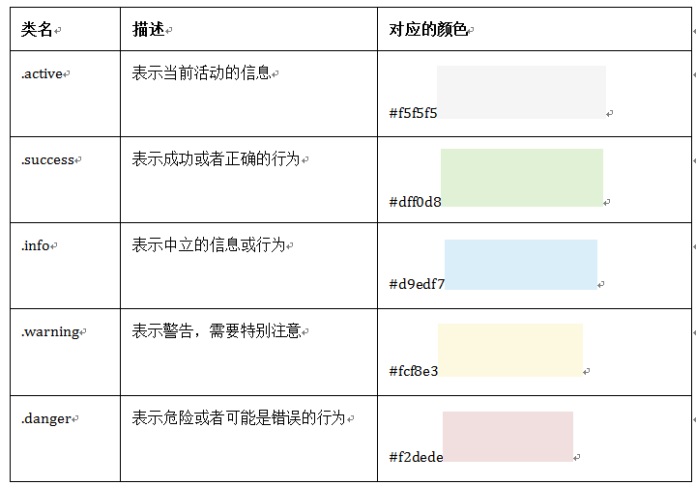

其使用非常的简单，只需要在<tr>元素中添加上表对应的类名，就能达到你自己需要的效果。

1 <table class="table table-bordered">

2 <thead>

3 <tr>

4 <th>类名</th>

5 <th>描述</th>

6 </tr>

7 </thead>

8 <tbody>

9 <tr class="active">

10 <td>.active</td>

11 <td>表示当前活动的信息</td>

12 </tr>

13 <tr class="success">

14 <td>.success</td>

15 <td>表示成功或者正确的行为</td>

16 </tr>

17 <tr class="info">

18 <td>.info</td>

19 <td>表示中立的信息或行为</td>

20 </tr>

21 <tr class="warning">

22 <td>.warning</td>

23 <td>表示警告，需要特别注意</td>

24 </tr>

25 <tr class="danger">

26 <td>.danger</td>

27 <td>表示危险或者可能是错误的行为</td>

28 </tr>

29 </tbody>

## 11.2 Bootstrap按钮

### 11.2.1 基本按钮

Bootstrap框架V3.x版本的基本按钮和V2.x版本的基本按钮一样，都是通过类名“btn”来实现。不同的是在V3.x版本要简约很多，去除了V2.x版本中的大量的CSS3中的部分特效，比如说文本阴影（text-shadow）、渐变背景（background-image）、边框阴影（box-shadow）等。

　　难能可贵的是，Bootstrap框架中的考虑了不同浏览器的解析差异，进行了比较安全的兼容性处理，使按钮效果在不同的浏览器中所呈现的效果基本相同。

<button class="btn" type="button">我是一个基本按钮</button>

### 11.2.2 默认按钮

Bootstrap框架首先通过基础类名“.btn”定义了一个基础的按钮风格，然后通过“.btn-default”定义了一个默认的按钮风格。默认按钮的风格就是在基础按钮的风格的基础上修改了按钮的背景颜色、边框颜色和文本颜色。使用默认按钮风格也非常的简单，只需要在基础按钮“btn”的基础上增加类名“btn-default”即可。

<button class="btn btn-default" type="button">默认按钮</button>

### 11.2.3 多标签支持

一般制作按钮除了使用<button>标签元素之外，还可以使用<input type="submit">和<a>标签等。同样，在Bootstrap框架中制作按钮时，除了刚才所说的这些标签元素之外，还可以使用在其他的标签元素上，唯一需要注意的是，要在制作按钮的标签元素上添加类名“btn”。如果不添加是不会有任何按钮效果。

虽然在Bootstrap框架中使用任何标签元素都可以实现按钮风格，但个人并不建议这样使用，为了避免浏览器兼容性问题，个人强烈建议使用button或a标签来制作按钮。

1 <button class="btn btn-default" type="button">button标签按钮</button>

2

3 <input type="submit" class="btn btn-default" value="input标签按钮"/>

4

5 <span class="btn btn-default">span标签按钮</span>

6

7 <div class="btn btn-default">div标签按钮</div>

### 11.2.4 定制风格

在介绍按钮开篇就说过，Web页面可能会有不同的按钮风格。那么在Bootstrap框架也考虑了。在Bootstrap框架中除了默认的按钮风格之外，还有其他六种按钮风格，每种风格的其实都一样，不同之处就是按钮的背景颜色、边框颜色和文本颜色。

在Bootstrap框架中不同的按钮风格都是通过不同的类名来实现，在使用过程中，开发者只需要选择不同的类名即可：

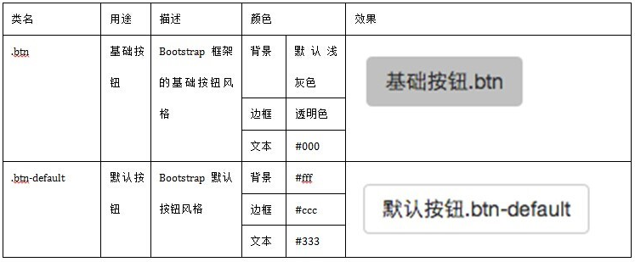

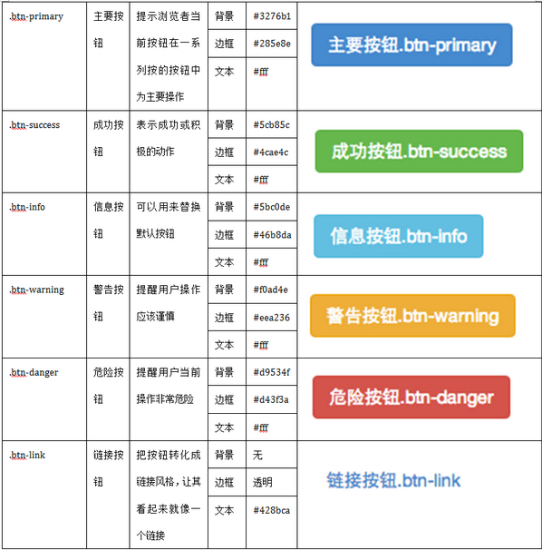使用起来就很简单，就像前面介绍的默认按钮一样的使用方法，只需要在基础按钮“.btn”基础上追加对应的类名，就可以得到需要的按钮风格。

1 <body>

2

3 <button class="btn" type="button">基础按钮.btn</button>

4

5 <button class="btn btn-default" type="button">默认按钮.btn-default</button>

6

7 <button class="btn btn-primary" type="button">主要按钮.btn-primary</button>

8

9 <button class="btn btn-success" type="button">成功按钮.btn-success</button>

10

11 <button class="btn btn-warning" type="button">警告按钮.btn-warning</button>

12

13 <button class="btn btn-danger" type="button">危险按钮.btn-danger</button>

14

15 <button class="btn btn-link" type="button">链接按钮.btn-link</button>

16

17 </body>

View Code

### 11.2.5 按钮大小

上一节介绍了按钮的定制风格，也就是如何实现Web页面中多种风格按钮。在Bootstrap框架中，对于按钮的大小，也是可以定制的。类似于input一样，通过在基础按钮“.btn”的基础上追加类名来控制按钮的大小。

在Bootstrap框架中提供了三个类名来控制按钮大小：

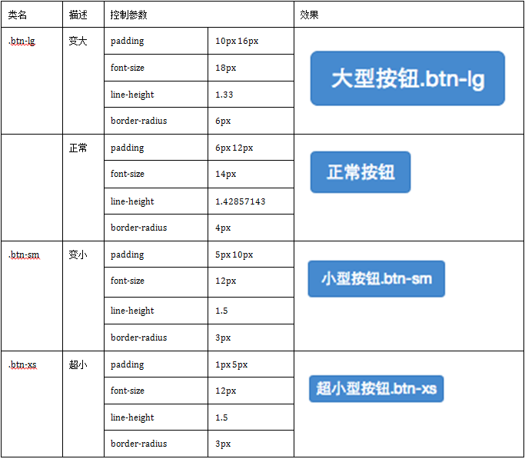

技术分享：

从上表中不难发现，在Bootstrap框架中控制按钮的大小都是通过修改按钮的padding、line-height、font-size和border-radius几个属性。

那么在实际使用中，这几个类名可以配合按钮中其他颜色类名一起使用，但唯一一点不能缺少“.btn”类名

1 <body>

2

3 <button class="btn btn-primary btn-lg" type="button">大型按钮.btn-lg</button>

4

5 <button class="btn btn-primary" type="button">正常按钮</button>

6

7 <button class="btn btn-primary btn-sm" type="button">小型按钮.btn-sm</button>

8

9 </body>

### 11.2.6 按钮状态——禁用状态

和input等表单控件一样，在Bootstrap框架的按钮中也具有禁用状态的设置。禁用状态与其他状态按钮相比，就是背景颜色的透明度做了一定的处理，opcity的值从100%调整为65%。

在Bootstrap框架中，要禁用按钮有两种实现方式：

方法1：在标签中添加disabled属性

方法2：在元素标签中添加类名“disabled”

两者的主要区别是：

“.disabled”样式不会禁止按钮的默认行为，比如说提交和重置行为等。如果想要让这样的禁用按钮也能禁止按钮的默认行为，则需要通过JavaScript这样的语言来处理。对于<a>标签也存在类似问题，如果通过类名“.disable”来禁用按钮，其链接行为是无法禁止。而在元素标签中添加“disabled”属性的方法是可以禁止元素的默认行为的。

1 <button class="btn btn-primary btn-lg btn-block" type="button" disabled="disabled">通过disabled属性禁用按钮</button>

2

3 <button class="btn btn-primary btn-block disabled" type="button">通过添加类名disabled禁用按钮</button>

4

5 <button class="btn btn-primary btn-sm btn-block" type="button">未禁用的按钮</button>

## 11.3 Bootstrap表单

### 11.3.1 基础表单

对于基础表单，Bootstrap并未对其做太多的定制性效果设计，仅仅对表单内的fieldset、legend、label标签进行了定制。

　　在Bootstrap框架中，通过定制了一个类名`form-control`，也就是说，如果这几个元素使用了类名“form-control”，将会实现一些设计上的定制效果。

1、宽度变成了100%

2、设置了一个浅灰色（#ccc）的边框

3、具有4px的圆角

4、设置阴影效果，并且元素得到焦点之时，阴影和边框效果会有所变化

5、设置了placeholder的颜色为#999

1 <form role="form">

2

3 <div class="form-group">

4

5 <label for="exampleInputEmail1">邮箱：</label>

6

7 <input type="email" class="form-control" id="exampleInputEmail1" placeholder="请输入您的邮箱地址">

8

9 </div>

10

11 <div class="form-group">

12

13 <label for="exampleInputPassword1">密码</label>

14

15 <input type="password" class="form-control" id="exampleInputPassword1" placeholder="请输入您的邮箱密码">

16

17 </div>

18

19 <div class="checkbox">

20

21 <label>

22

23 <input type="checkbox"> 记住密码

24

25 </label>

26

27 </div>

28

29 <button type="submit" class="btn btn-default">进入邮箱</button>

30

31 </form>

### 11.3.2 水平表单

Bootstrap框架默认的表单是垂直显示风格，但很多时候我们需要的水平表单风格（标签居左，表单控件居右）

在Bootstrap框架中要实现水平表单效果，必须满足以下两个条件：

1、在<form>元素是使用类名“form-horizontal”。

2、配合Bootstrap框架的网格系统。（网格布局会在以后的章节中详细讲解）

在<form>元素上使用类名“form-horizontal”主要有以下几个作用：

1、设置表单控件padding和margin值。

2、改变“form-group”的表现形式，类似于网格系统的“row”。

1 <form class="form-horizontal" role="form">

2

3 <div class="form-group">

4

5 <label for="inputEmail3" class="col-sm-2 control-label">邮箱</label>

6

7 <div class="col-sm-10">

8

9 <input type="email" class="form-control" id="inputEmail3" placeholder="请输入您的邮箱地址">

10

11 </div>

12

13 </div>

14

15 <div class="form-group">

16

17 <label for="inputPassword3" class="col-sm-2 control-label">密码</label>

18

19 <div class="col-sm-10">

20

21 <input type="password" class="form-control" id="inputPassword3" placeholder="请输入您的邮箱密码">

22

23 </div>

24

25 </div>

26

27 <div class="form-group">

28

29 <div class="col-sm-offset-2 col-sm-10">

30

31 <div class="checkbox">

32

33 <label>

34

35 <input type="checkbox"> 记住密码

36

37 </label>

38

39 </div>

40

41 </div>

42

43 </div>

44

45 <div class="form-group">

46

47 <div class="col-sm-offset-2 col-sm-10">

48

49 <button type="submit" class="btn btn-default">进入邮箱</button>

50

51 </div>

52

53 </div>

54

55 </form>

### 11.3.3 内联表单

（1）有时候我们需要将表单的控件都在一行内显示。在Bootstrap框架中实现这样的表单效果是轻而易举的，你只需要在<form>元素中添加类名“form-inline”即可。

（2）内联表单实现原理非常简单，欲将表单控件在一行显示，就需要将表单控件设置成内联块元素（display:inline-block）。如果你要在input前面添加一个label标签时，会导致input换行显示。如果你必须添加这样的一个label标签，并且不想让input换行，你需要将label标签也放在容器“form-group”中。

技术分享

1 <form class="form-inline" role="form">

2

3 <div class="form-group">

4

5 <label class="sr-only" for="exampleInputEmail2">邮箱</label>

6

7 <input type="email" class="form-control" id="exampleInputEmail2" placeholder="请输入你的邮箱地址">

8

9 </div>

10

11 <div class="form-group">

12

13 <label class="sr-only" for="exampleInputPassword2">密码</label>

14

15 <input type="password" class="form-control" id="exampleInputPassword2" placeholder="请输入你的邮箱密码">

16

17 </div>

18

19 <div class="checkbox">

20

21 <label>

22

23 <input type="checkbox"> 记住密码

24

25 </label>

26

27 </div>

28

29 <button type="submit" class="btn btn-default">进入邮箱</button>

30

31 </form>

View Code

### 11.3.4 表单控件--输入框

常见的文本输入框，也就是input的type属性值为text。在Bootstrap中使用input时也必须添加type类型，如果没有指定type类型，将无法得到正确的样式。为了让控件在各种表单风格中样式不出错，需要添加类名“form-control”。

1 <form role="form">

2

3 <div class="form-group">

4

5 <input type="email" class="form-control" placeholder="Enter email">

6

7 </div>

8

9 </form>

### 11.3.5 表单控件--下拉框

Bootstrap框架中的下拉选择框使用和原始的一致，多行选择设置multiple属性的值为multiple。Bootstrap框架会为这些元素提供统一的样式风格。

技术分享

1 <form role="form">

2

3 <div class="form-group">

4

5 <select class="form-control">

6

7 <option>1</option>

8

9 <option>2</option>

10

11 <option>3</option>

12

13 <option>4</option>

14

15 <option>5</option>

16

17 </select>

18

19 </div>

20

21 <div class="form-group">

22

23 <select multiple class="form-control">

24

25 <option>1</option>

26

27 <option>2</option>

28

29 <option>3</option>

30

31 <option>4</option>

32

33 <option>5</option>

34

35 </select>

36

37 </div>

38

39 </form>

View Code

### 11.3.6 表单控件--文本域

文本域和原始使用方法一样，设置rows可定义其高度，设置cols可以设置其宽度。但如果textarea元素中添加了类名“form-control”类名，则无需设置cols属性。因为Bootstrap框架中的“form-control”样式的表单控件宽度为100%或auto。

1 <form role="form">

2

3 <div class="form-group">

4

5 <textarea class="form-control" rows="3"></textarea>

6

7 </div>

8

9 </form>

### 11.3.7 表单控件--复选框和单选按钮

Bootstrap框架中checkbox和radio有点特殊，Bootstrap针对他们做了一些特殊化处理，主要是checkbox和radio与label标签配合使用会出现一些小问题（最头痛的是对齐问题）。使用Bootstrap框架，开发人员无需考虑太多，只需要按照下面的方法使用即可。

技术分享

1 <form role="form">

2

3 <h3>案例1</h3>

4

5 <div class="checkbox">

6

7 <label>

8

9 <input type="checkbox" value="">

10

11 记住密码

12

13 </label>

14

15 </div>

16

17 <div class="radio">

18

19 <label>

20

21 <input type="radio" name="optionsRadios" id="optionsRadios1" value="love" checked>

22

23 喜欢

24

25 </label>

26

27 </div>

28

29 <div class="radio">

30

31 <label>

32

33 <input type="radio" name="optionsRadios" id="optionsRadios2" value="hate">

34

35 不喜欢

36

37 </label>

38

39 </div>

40

41 </form>

View Code

### 11.3.8 表单控件--复选框和单选按钮水平排列

有时候，为了布局的需要，将复选框和单选按钮需要水平排列。Bootstrap框架也做了这方面的考虑：

1、如果checkbox需要水平排列，只需要在label标签上添加类名“checkbox-inline”

2、如果radio需要水平排列，只需要在label标签上添加类名“radio-inline”

技术分享

1 <form role="form">

2

3 <div class="form-group">

4

5 <label class="checkbox-inline">

6

7 <input type="checkbox" value="option1">游戏

8

9 </label>

10

11 <label class="checkbox-inline">

12

13 <input type="checkbox" value="option2">摄影

14

15 </label>

16

17 <label class="checkbox-inline">

18

19 <input type="checkbox" value="option3">旅游

20

21 </label>

22

23 </div>

24

25 <div class="form-group">

26

27 <label class="radio-inline">

28

29 <input type="radio" value="option1" name="sex">男性

30

31 </label>

32

33 <label class="radio-inline">

34

35 <input type="radio" value="option2" name="sex">女性

36

37 </label>

38

39 <label class="radio-inline">

40

41 <input type="radio" value="option3" name="sex">中性

42

43 </label>

44

45 </div>

46

47 </form>

View Code

### 11.3.9 表单控件--按钮

制作按钮通常使用下面代码来实现：

? input[type=“submit”]

? input[type=“button”]

? input[type=“reset”]

? <button>

在Bootstrap框架中的按钮都是采用<button>来实现。

技术分享

1 <table class="table table-bordered table-striped">

2

3 <thead>

4

5 <tr>

6

7 <th>Button</th>

8

9 <th>class=""</th>

10

11 <th>Description</th>

12

13 </tr>

14

15 </thead>

16

17 <tbody>

18

19 <tr>

20

21 <td><button class="btn" href="#">Default</button></td>

22

23 <td><code>btn</code></td>

24

25 <td>Standard gray button with gradient</td>

26

27 </tr>

28

29 <tr>

30

31 <td><button class="btn btn-primary" href="#">Primary</button></td>

32

33 <td><code>btn btn-primary</code></td>

34

35 <td>Provides extra visual weight and identifies the primary action in a set of buttons</td>

36

37 </tr>

38

39 <tr>

40

41 <td><button class="btn btn-info" href="#">Info</button></td>

42

43 <td><code>btn btn-info</code></td>

44

45 <td>Used as an alternative to the default styles</td>

46

47 </tr>

48

49 <tr>

50

51 <td><button class="btn btn-success" href="#">Success</button></td>

52

53 <td><code>btn btn-success</code></td>

54

55 <td>Indicates a successful or positive action</td>

56

57 </tr>

58

59 <tr>

60

61 <td><button class="btn btn-warning" href="#">Warning</button></td>

62

63 <td><code>btn btn-warning</code></td>

64

65 <td>Indicates caution should be taken with this action</td>

66

67 </tr>

68

69 <tr>

70

71 <td><button class="btn btn-danger" href="#">Danger</button></td>

72

73 <td><code>btn btn-danger</code></td>

74

75 <td>Indicates a dangerous or potentially negative action</td>

76

77 </tr>

78

79 <tr>

80

81 <td><button class="btn btn-inverse" href="#">Inverse</button></td>

82

83 <td><code>btn btn-inverse</code></td>

84

85 <td>Alternate dark gray button, not tied to a semantic action or use</td>

86

87 </tr>

88

89 </tbody>

90

91 </table>

View Code

### 11.3.10 表单控件大小

前面看到的表单控件都正常的大小。可以通过设置控件的height，line-height，padding和font-size等属性来实现控件的高度设置。不过Bootstrap框架还提供了两个不同的类名，用来控制表单控件的高度。这两个类名是：

1、input-sm:让控件比正常大小更小

2、input-lg:让控件比正常大小更大

这两个类适用于表单中的input，textarea和select控件。

技术分享

1 <form role="form">

2

3 <div class="form-group">

4

5 <label class="control-label">控件变大</label>

6

7 <input class="form-control input-lg" type="text" placeholder="添加.input-lg，控件变大">

8

9 </div>

10

11 <div class="form-group">

12

13 <label class="control-label">正常大小</label>

14

15 <input class="form-control" type="text" placeholder="正常大小">

16

17 </div>

18

19 <div class="form-group">

20

21 <label class="control-label">控件变小</label>

22

23 <input class="form-control input-sm" type="text" placeholder="添加.input-sm，控件变小">

24

25 </div>

26

27 </form>

28

29 <br>

30

31 <br>

32

33 <br>

34

35 <h1>案例2</h1>

36

37 <form role="form" class="form-horizontal">

38

39 <div class="form-group">

40

41 <div class="col-xs-4">

42

43 <input class="form-control input-lg" type="text" placeholder=".col-xs-4">

44

45 </div>

46

47 <div class="col-xs-4">

48

49 <input class="form-control input-lg" type="text" placeholder=".col-xs-4">

50

51 </div>

52

53 <div class="col-xs-4">

54

55 <input class="form-control input-lg" type="text" placeholder=".col-xs-4">

56

57 </div>

58

59 </div>

60

61 <div class="form-group">

62

63 <div class="col-xs-6"><input class="form-control" type="text" placeholder=".col-xs-6"></div>

64

65 <div class="col-xs-6"><input class="form-control" type="text" placeholder=".col-xs-6"></div>

66

67

68

69 </div>

70

71 <div class="form-group">

72

73 <div class="col-xs-5">

74

75 <input class="form-control input-sm" type="text" placeholder=".col-xs-5">

76

77 </div>

78

79 <div class="col-xs-7">

80

81 <input class="form-control input-sm" type="text" placeholder=".col-xs-7">

82

83 </div>

84

85 </div>

86

87 </form>

View Code

### 11.3.11 表单控件状态--焦点状态

　　表单主要用来与用户沟通，好的表单就能更好的与用户进行沟通，而好的表单一定离不开表单的控件状态。

　　表单状态的作用：

　　每一种状态都能给用户传递不同的信息，比如表单有焦点的状态可以告诉用户可以输入或选择东西，禁用状态可以告诉用户不可以输入或选择东西，还有就是表单控件验证状态，可以告诉用户的操作是否正确等。那么在Bootstrap框架中的表单控件也具备这些状态。

　　要让控件在焦点状态下有上面样式效果，需要给控件添加类名“form-control”（鼠标单击输入框，使其获得焦点就可以看到加入蓝色边框效果）

　　在Bootstrap框架中，file、radio和checkbox控件在焦点状态下的效果也与普通的输入框控件不太一样，主要是因为Bootstrap对他们做了一些特殊处理。

1 <div class="col-xs-6">

2

3 <input class="form-control input-lg" type="text" placeholder="焦点点状态下效果">

4

5 </div>

### 11.3.12 表单控件状态--禁用状态

　　Bootstrap框架的表单控件的禁用状态和普通的表单禁用状态实现方法是一样的，在相应的表单控件上添加属性“disabled”。和其他表单的禁用状态不同的是，Bootstrap框架做了一些样式风格的处理。

　　使用方法为：只需要在需要禁用的表单控件上加上“disabled”即可。

　　在使用了“form-control”的表单控件中，样式设置了禁用表单背景色为灰色，而且手型变成了不准输入的形状。如果控件中不使用类名“form-control”，禁用的控件只会有一个不准输入的手型出来。

1 <div class="col-xs-6">

2

3 <input class="form-control input-lg" id="disabledInput" type="text" placeholder="表单已被禁用，不可输入" disabled>

4

5 </div>

### 11.3.13 表单控件状态(验证状态)

　　在制作表单时，不免要做表单验证。同样也需要提供验证状态样式，在Bootstrap框架中同样提供这几种效果。

1、.has-warning:警告状态（黄色）

2、.has-error：错误状态（红色）

3、.has-success：成功状态（绿色）

使用的时候只需要在form-group容器上对应添加状态类名。

很多时候，在表单验证的时候，不同的状态会提供不同的 icon，比如成功是一个对号（√），错误是一个叉号（×）等。在Bootstrap框中也提供了这样的效果。如果你想让表单在对应的状态下显示 icon 出来，只需要在对应的状态下添加类名“has-feedback”。请注意，此类名要与“has-error”、“has-warning”和“has-success”在一起。

技术分享

1 <form role="form">

2

3 <div class="form-group has-success has-feedback">

4

5 <label class="control-label" for="inputSuccess1">成功状态</label>

6

7 <input type="text" class="form-control" id="inputSuccess1" placeholder="成功状态" >

8

9 <span class="glyphicon glyphicon-ok form-control-feedback"></span>

10

11 </div>

12

13 <div class="form-group has-warning has-feedback">

14

15 <label class="control-label" for="inputWarning1">警告状态</label>

16

17 <input type="text" class="form-control" id="inputWarning1" placeholder="警告状态">

18

19 <span class="glyphicon glyphicon-warning-sign form-control-feedback"></span>

20

21 </div>

22

23 <div class="form-group has-error has-feedback">

24

25 <label class="control-label" for="inputError1">错误状态</label>

26

27 <input type="text" class="form-control" id="inputError1" placeholder="错误状态">

28

29 <span class="glyphicon glyphicon-remove form-control-feedback"></span>

30

31 </div>

32

33 </form>

View Code

### 11.3.14 表单提示信息

（1）平常在制作表单验证时，要提供不同的提示信息。在Bootstrap框架中也提供了这样的效果。使用了一个"help-block"样式，将提示信息以块状显示，并且显示在控件底部。

（2）在Bootstrap V2.x版本中还提供了一个行内提示信息，其使用了类名“help-inline”。一般让提示信息显示在控件的后面，也就是同一水平显示。如果你想在BootstrapV3.x版本也有这样的效果，你可以添加这段代码：

1 .help-inline{

2

3 display:inline-block;

4

5 padding-left:5px;

6

7 color: #737373;

8

9 }

如果你不想为bootstrap.css增加自己的代码，而且设计又有这种样的需求，那么只能借助于Bootstrap的网格系统.

技术分享

1 <h3>示例1</h3>

2

3 <form role="form">

4

5 <div class="form-group has-success has-feedback">

6

7 <label class="control-label" for="inputSuccess1">成功状态</label>

8

9 <input type="text" class="form-control" id="inputSuccess1" placeholder="成功状态" >

10

11 <span class="help-block">你输入的信息是正确的</span>

12

13 <span class="glyphicon glyphicon-ok form-control-feedback"></span>

14

15 </div>

16

17 <div class="form-group has-warning has-feedback">

18

19 <label class="control-label" for="inputWarning1">警告状态</label>

20

21 <input type="text" class="form-control" id="inputWarning1" placeholder="警告状态">

22

23 <span class="help-block">请输入正确信息</span>

24

25 <span class="glyphicon glyphicon-warning-sign form-control-feedback"></span>

26

27 </div>

28

29 <div class="form-group has-error has-feedback">

30

31 <label class="control-label" for="inputError1">错误状态</label>

32

33 <input type="text" class="form-control" id="inputError1" placeholder="错误状态">

34

35

36

37 <span class="glyphicon glyphicon-remove form-control-feedback"></span>

38

39 </div>

40

41 </form>

42

43 <br>

44

45 <br>

46

47 <br>

48

49 <h3>示例2</h3>

50

51 <form role="form">

52

53 <div class="form-group">

54

55 <label class="control-label" for="inputSuccess1">成功状态</label>

56

57 <div class="row">

58

59 <div class="col-xs-6">

60

61 <input type="text" class="form-control" id="inputSuccess1" placeholder="成功状态" >

62

63 </div>

64

65 <span class="col-xs-6 help-block">你输入的信息是正确的</span>

66

67 </div>

68

69 </div>

70

71 </form>

## 11.4 Bootstrap图片

图像在网页制作中也是常要用到的元素，在Bootstrap框架中对于图像的样式风格提供以下几种风格：

1. img-responsive：响应式图片，主要针对于响应式设计
2. img-rounded：圆角图片
3. img-circle：圆形图片
4. img-thumbnail：缩略图片

使用方法：

使用方法非常简单，只需要在<img>标签上添加对应的类名

设置图片大小：

由于样式没有对图片做大小上的样式限制，所以在实际使用的时候，需要通过其他的方式来处理图片大小。比如说控制图片容器大小。（注意不可以通过css样式直接修改img图片的大小，这样操作就不响应了）

技术分享

1 <div class="container">

2

3 <div class="row">

4

5 <div class="col-sm-4">

6

7 <img alt="140x140" src="http://placehold.it/140x140">

8

9 <div>默认图片</div>

10

11 </div>

12

13 <div class="col-sm-4">

14

15 <img class="img-rounded" alt="140x140" src="http://placehold.it/140x140">

16

17 <div>圆角图片</div>

18

19 </div>

20

21 <div class="col-sm-4">

22

23 <img class="img-circle" alt="140x140" src="http://placehold.it/140x140">

24

25 <div>圆形图片</div>

26

27 </div>

28

29 <div class="row">

30

31 <div class="col-sm-6">

32

33 <img class="img-thumbnail" alt="140x140" src="http://placehold.it/140x140">

34

35 <div>缩略图</div>

36

37 </div>

38

39 <div class="col-sm-6">

40

41 <img class="img-responsive" alt="140x140" src="http://placehold.it/140x140" />

42

43 <div>响应式图片</div>

44

45 </div>

46

47 </div>

48

49 </div>

50

51 </div>

总结：

11.1 Bootstrap表格

11.2 Bootstrap按钮

11.3 Bootstrap表单

11.4 Bootstrap图片